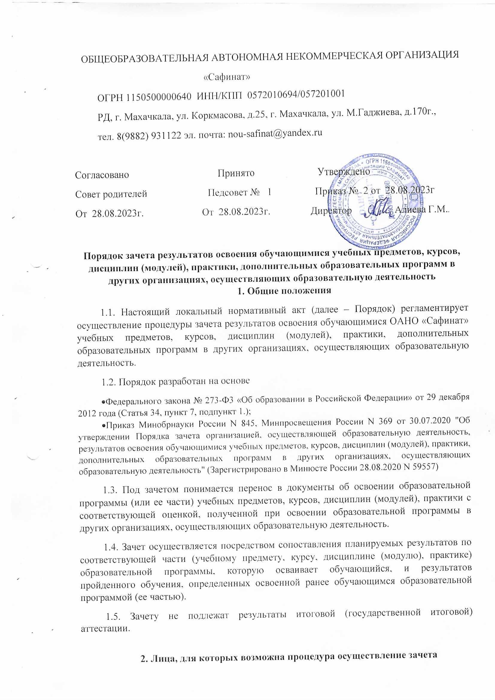 ОБЩЕОБРАЗОВАТЕЛЬНАЯ АВТОНОМНАЯ НЕКОММЕРЧЕСКАЯ ОРГАНИЗАЦИЯ
«Сафинат»
ОГРН 1150500000640 ИНН/КПП 0572010694/057201001
РД, г. Махачкала, ул. Коркмасова, д.25, г. Махачкала, ул. М.Гаджиева, д.170г.,
тел. 8(9882) 931122 эл. почта: nou-safinat@yandex.ru

Согласовано Принято Утверждено
Совет родителей Педсовет № 1 Приказ № 2 от 28.08.2023г
От 28.08.2023г. От 28.08.2023г. Директор Алиева Г.М..

Порядок зачета результатов освоения обучающимися учебных предметов, курсов, дисциплин (модулей), практики, дополнительных образовательных программ в других организациях, осуществляющих образовательную деятельность
1. Общие положения
1.1. Настоящий локальный нормативный акт (далее – Порядок) регламентирует осуществление процедуры зачета результатов освоения обучающимися ОАНО «Сафинат» учебных предметов, курсов, дисциплин (модулей), практики, дополнительных образовательных программ в других организациях, осуществляющих образовательную деятельность.
1.2. Порядок разработан на основе
- Федерального закона № 273-Ф3 «Об образовании в Российской Федерации» от 29 декабря 2012 года (Статья 34, пункт 7, подпункт 1.);
- Приказ Минобрнауки России N 845, Минпросвещения России N 369 от 30.07.2020 "Об утверждении Порядка зачета организацией, осуществляющей образовательную деятельность, результатов освоения обучающимися учебных предметов, курсов, дисциплин (модулей), практики, дополнительных образовательных программ в других организациях, осуществляющих образовательную деятельность" (Зарегистрировано в Минюсте России 28.08.2020 N 59557)
1.3. Под зачетом понимается перенос в документы об освоении образовательной программы (или ее части) учебных предметов, курсов, дисциплин (модулей), практики с соответствующей оценкой, полученной при освоении образовательной программы в других организациях, осуществляющих образовательную деятельность.
1.4. Зачет осуществляется посредством сопоставления планируемых результатов по соответствующей части (учебному предмету, курсу, дисциплине (модулю), практике) образовательной программы, которую осваивает обучающийся, и результатов пройденного обучения, определенных освоенной ранее обучающимся образовательной программой (ее частью).
1.5. Зачету не подлежат результаты итоговой (государственной итоговой) аттестации.

2. Лица, для которых возможна процедура осуществление зачета
2.1. Зачет результатов освоения учебных предметов, курсов, дисциплин (модулей), практики, дополнительных образовательных программ в других организациях, осуществляющих образовательную деятельность, может осуществляться для следующих категорий обучающихся:
2.1.1. Обучающиеся, осваивающие основные образовательные программы, ранее получающие образование в других организациях;
2.1.2. Обучающиеся, нуждающиеся в длительном лечении, и осваивающие основные общеобразовательные программы в соответствующих образовательных организациях (в том числе санаторных) или в медицинских организациях;
2.1.3. Обучающиеся, осваивающие отдельные предметы («физическая культура», «изобразительное искусство», «музыка») в других организациях, осуществляющих образовательную деятельность.
- Порядок зачета.
  - Зачет результатов освоения учебных предметов проводится по заявлению родителей (законных представителей) обучающегося . При подаче заявления родитель (законный представитель) обучающегося предъявляет документ, подтверждающий его статус.
  - К заявлению прилагается справка, заверенная подписью руководителя и печатью организации, осуществляющей образовательную деятельность, содержащая следующую информацию:
- название предмета (предметов);
- класс (классы), год (годы) изучения;
- объем учебных часов, предусмотренных для изучения предмета (предметов) в учебном плане организации, осуществляющей образовательную деятельность;
- форма (формы) промежуточной аттестации обучающегося в соответствии с учебным планом организации, осуществляющей образовательную деятельность;
- отметка (отметки) по результатам промежуточной аттестации.
  - ОО вправе запросить иные документы, в том числе копию лицензии на осуществление образовательной деятельности организации, осуществляющей образовательную деятельность, в которой обучающийся получал образование или обучался.
  - Родители (законные представители) вправе представить иные документы, в том числе подтверждающие достижения обучающегося в области искусства и спорта.
  - Срок представления документов определяется в зависимости от категории обучающегося и от уровня осваиваемой образовательной программы:
- для Обучающихся, осваивающих основные образовательные программы начального, основного и среднего общего образования, ранее обучавшихся в других организациях, осуществляющих образовательную деятельность продолжающих обучение в ОО - в течение 15 дней после приема в ОО;
- для Обучающихся переводных классов, нуждающихся в длительном лечении и осваивающих основные общеобразовательные программы в соответствующих образовательных организациях (в том числе санаторных) и (или) в медицинских организациях - не позднее 31 мая текущего года;
- для Обучающихся переводных классов, осваивающих отдельные предметы («физическая культура», «изобразительное искусство», «музыка») в других организациях, осуществляющих образовательную деятельность - не позднее 10 мая текущего года;
- для Обучающихся выпускных классов, осваивающих отдельные предметы («физическая культура», «изобразительное искусство», «музыка») в других организациях, осуществляющих образовательную деятельность - не позднее 30 апреля текущего года.
Зачету подлежат результаты освоения учебных предметов учебного плана при одновременном выполнении следующих условий:
- полностью совпадает наименование учебного предмета;
- объем часов, в котором освоен учебный предмет, составляет не менее 90% от объема, реализуемого в ОО на уровне общего образования;
- учебный предмет не является обязательным при прохождении государственной итоговой аттестации.
  - Для Обучающихся, обозначенных в п.2.1.3 Порядка, зачету подлежат результаты освоения учебных предметов учебного плана при одновременном выполнении следующих условий: содержание программы по предмету соответствует требования федеральных государственных образовательных стандартов; объем часов, в котором освоен учебный предмет, составляет не менее 80% от объема, реализуемого в ОО.
  - Представленные родителями (законными представителями) обучающегося документы подлежат экспертизе, которую проводит учитель-предметник или методическое объединение учителей-предметников. Ответственный за проведение экспертизы назначается приказом директора ОО.
  - Экспертиза проводится в течение 3 дней после представления документов.
  - По результатам экспертизы учитель-предметник или руководитель методического объединения учителей-предметников выносит рекомендацию:
- зачесть результат освоения Обучающимся учебных предметов в других организациях, осуществляющих образовательную деятельность, выставив обучающемуся отметку, полученную в иной образовательной организации;
- отказать в зачете результатов освоения Обучающимся учебных предметов в других организациях, осуществляющих образовательную деятельность (рекомендация должна содержать мотивированное обоснование).
  - Решение о зачете (об отказе в зачете) принимает педагогический совет ОАНО «Сафинат».
  - На основании решения педагогического совета о зачете результатов освоения учебных предметов в других организациях, осуществляющих образовательную деятельность, директор ОО издает соответствующий приказ, который доводится до сведения Обучающихся и их родителей (законных представителей) в течение трех рабочих дней.
  - В случае принятия педагогическим советом решения об отказе в зачете результатов освоения учебных предметов в других организациях, осуществляющих образовательную деятельность. обучающийся проходит промежуточную аттестацию по предмету в порядке. определенном в локальном акте ОО.
  - Решение педагогического совета доводится до сведения Обучающихся и их родителей (законных представителей) в течение трех рабочих дней.
  - Принятие решений о зачете в случае совместного ведения образовательной деятельности в рамках сетевой формы реализации образовательных программ производится в соответствии с договором между организациями, осуществляющими образовательную деятельность.
  - Не допускается взимание платы с обучающихся за установление соответствия и зачет.

4. Особенности осуществления зачета для различных категорий Обучающихся.
  - Обучающиеся, осваивающее основные образовательные программы начального, основного и среднего общего образования, ранее обучавшиеся в других организациях, осуществляющих образовательную деятельность, и продолжающие обучение в ОО: зачет осуществляется по предмету (предметам) учебного плана ОО, который обучающийся освоил ранее в образовательной организации, осуществляющей образовательную деятельность.
  - Обучающиеся, осваивающие отдельные предметы («физическая культура», «изобразительное искусство», «музыка») в других организациях, осуществляющих образовательную деятельность, имеющие достижения в области искусства, в области спорта и претендующие на зачет результатов по указанным предметам, по заявлению родителей (законных представителей) могут быть освобождены от посещения уроков по указанным предметам. Порядок посещения уроков в указанном случае регламентируется приказом Лицея в отношении каждого конкретного обучающегося. Обеспечение безопасности обучающегося во время указанных уроков берут на себя родители (законные представители) обучающегося.

5. Выставление отметок. Оформление документов.
  - Обучающимся, осваивающим основные образовательные программы общего образования, ранее обучавшимся в других организациях, осуществляющих образовательную деятельность, и продолжающим обучение в ОО, на основании представленной справки выставляется итоговая отметка по предмету, изученному Обучающимся ранее.
  - Обучающимся, нуждающимся в длительном лечении, и осваивающих основные общеобразовательные программы в соответствующих образовательных организациях (в том числе санаторных) или в медицинских организациях, на основании представленной справки выставляются четвертные или полугодовые отметки (при их наличии) и годовые отметки.
  - Обучающимся, осваивающим отдельные предметы («физическая культура», «изобразительное искусство», «музыка») в других организациях, осуществляющих образовательную деятельность, на основании представленной справки выставляются четвертные или полугодовые отметки (при их наличии) и годовые отметки. В случае, если в представленной справке не выставлена единая отметка по предмету, а выставлены отметки по нескольким предметам (например, «Музыкальная литература», «Сольфеджио», «Музыкальная грамотность» и т.д.), то отметка за учебный год определяется как среднее арифметическое представленных отметок и выставляются целым числом в соответствии с правилами математического округления. В случае, если в представленной справке не выставлена оценка по пятибалльной системе, а поставлен «зачет», то решение об отметке принимается учителем-предметником или методическим объединением учителей-предметников с учетом достижений обучающегося в области искусства, в области спорта.
  - Отметки выставляются в электронный журнал и в личное дело обучающегося.

6. Порядок зачета результатов освоения образовательных программ во внеурочной деятельности
В случаях, когда обучающийся совместно с родителями (законными представителями) выбирает обучение по дополнительным образовательным программам, которые реализуются в одновозрастных и разновозрастных объединениях по интересам (клубы, студии, оркестры, творческие коллективы, ансамбли, группы, секции, кружки, театры и другие), а также индивидуально, то занятия, посещаемые им в данной организации, могут быть засчитаны как часы внеурочной деятельности по соответствующему направлению в ОО.
Зачет результатов осуществляется, если обучающиеся посещают очные занятия по дополнительным общеобразовательным общеразвивающим программам, планируемые результаты которых сопоставимы с планируемыми результатами соответствующих курсов внеурочной деятельности, реализуемой в ОО.
В качестве оценки используется безотметочная система.

7. Заключительные положения.
7.1. Порядок размещается на официальном сайте ОО в сети Интернет, на информационном стенде, а также доводится до сведения родителей (законных представителей) Обучающихся на родительских собраниях.
7.2. Порядок является локальным нормативным актом, принимается на Педагогическом совете школы и утверждается приказом директора организации, осуществляющей образовательную деятельность.
7.3. Все изменения и дополнения, вносимые в локальный акт, оформляются в письменной форме в соответствии действующим законодательством Российской Федерации.
7.4. После принятия локального акта (или изменений и дополнений отдельных пунктов и разделов) в новой редакции предыдущая редакция автоматически утрачивает силу.

Приложение 1

Директору
ОАНО»Сафинат»
________________________________________________________________
(ФИО родителя (законного представителя)
тел. ______________________________

заявление.

Прошу зачесть моему сыну(дочери)___________________________________________
(Ф.И.О (отчества при наличии) и дата рождения обучающегося)

обучающемуся_________класса, предмет_____________________________________

изучаемый(-нный) в ______________________________________________________
(наименование организации)
имеющей юридический адрес: _____________________________________________

Настоящим подтверждаю свое согласие на выставление отметок (оценок) по вышеуказанным предметам по итогам учебного года.

Справка прилагается.

__________________________________________________
(дата) (подпись) (ФИО заявителя)

